Pressemitteilung
Salzgitter, Deutschland
11 März 2025
Kontaktinformationen
Sebastian Scheuvens
CEO/Geschäftsführer
Flüssiggas-Anlagen GmbH
Tel. +49 5341 8697-0
www.makeenenergy.com
www.fas.de
www.makeengasequiment.com

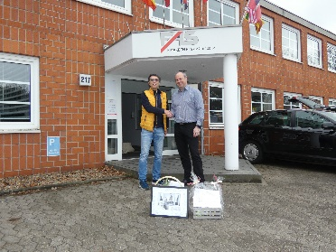
Bildtext : Lutz Jeremias (links) und Sebastian Scheuvens (rechts)
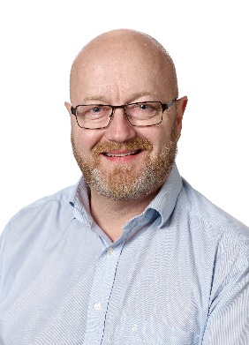
Bildtext : Gesamtleiter von MAKEEN GAS EQUIPMENT Europa, Christian Fredberg.

MAKEEN Gas Equipment kündigt organisatorische Veränderungen in seiner deutschen Tochtergesellschaft Flüssiggas-Anlagen GmbH (FAS) an
Am Freitag, den 28. Februar, ist der CEO von FAS, Lutz Jeremias, in den Ruhestand getreten und hat Platz für den neuen CEO, Sebastian Scheuvens, gemacht. Weiterhin wurde Christian Fredberg zum Leiter der europäischen Gas Equipment Division bei MAKEEN Energy ernannt.
Ankündigung des CEO-Ruhestands
Nach fast 50 Jahren in Familienbesitz und engagierter Führung gab Lutz Jeremias, der CEO bei FAS, seinen bevorstehenden Ruhestand bekannt. Dieser Rückzug markiert das Ende einer Ära des bemerkenswerten Wachstums und der Innovation für das Unternehmen.
Unter der Führung von Lutz Jeremias hat FAS enorme Erfolge erzielt und sich der MAKEEN Energy Gruppe angeschlossen, was weiteres Wachstum für das Unternehmen im Jahr 2023 sicherte. Seine visionäre Führung war entscheidend dafür, FAS als Marktführer im LPG/Energiebereich zu positionieren, und seine Beiträge werden noch viele Jahre nachwirken. Lutz Jeremias wird dem Unternehmen weiterhin als Berater zur Seite stehen.
Eine neue Zukunft für Flüssiggas-Anlagen
Wir freuen uns auch, die Ernennung von Sebastian Scheuvens zum neuen CEO bekannt zu geben. Nach mehr als einem Jahr der Integration sind Sebastian Scheuvens und das neu formierte Management-Team bereit, das nächste Kapitel in der Geschichte von FAS aufzuschlagen. Neben dem CEO-Wechsel kündigt MAKEEN Energy auch die Einführung eines Gesamtleiters für MAKEEN Gas Equipment Europa an. Christian Fredberg wird diese wichtige Rolle übernehmen. Gemeinsam werden Sebastian Scheuvens und Christian Fredberg sich darauf konzentrieren, unser Betriebsmodell zu optimieren, um die Verfügbarkeit der besten Produkte und Dienstleistungen für unsere Kunden sicherzustellen und unsere Präsenz in der Region weiter zu stärken

Fakten über MAKEEN Energy a/s
- Die MAKEEN Energy Gruppe vereint MAKEEN Gas Solutions, MAKEEN Cryo, MAKEEN Gas Equipment und MAKEEN EnviroTech unter einem Dach.
- Diese Unternehmen ermöglichen es MAKEEN Energy a/s, umfassende Energielösungen anzubieten – von Zylinderfüllanlagen und Biogas-Einspeiseanlagen über Anlagen zur Umwandlung von Kunststoffabfällen bis hin zu Gasanlagen aller Art, Kundenservice, Ersatzteilen und vielem mehr.
Fakten über FAS Flüssiggas Anlagen GmbH
- Die FAS Flüssiggas Anlagen GmbH wurde 1975 in Salzgitter, Deutschland, gegründet.
- FAS hat sich auf Engineering und Produktion von Equipment für die Öl- und Gasindustrie spezialisiert.
- FAS bietet innovative Produktlösungen für LNG, SNG und Anlagen für industrielle Anwendungen an.

